2029320381452802095400

**本 科 毕 业 论 文**

**(主修专业)**

基于聚类分簇算法的节点能耗均衡型水声网络多跳传输机制

**Node Energy Consumption Balanced Multi-Hop Transmission Mechanism for Underwater Acoustic Network Based on Clustering Algorithm**

姓 名：王梅煌

学 号：22320162201099

学 院：海洋与地球学院

专 业：海洋物理

年 级：2016级

校内指导教师：陈友淦(姓名) 副教授(职务)

校外指导教师： (姓名) (职务)

二〇二〇 年 五 月 二十二 日

**厦门大学本科学位论文诚信承诺书**

本人呈交的学位论文是在导师指导下独立完成的研究成果。本人在论文写作中参考其他个人或集体已经发表的研究成果，均在文中以适当方式明确标明，并符合相关法律规范及《厦门大学本科毕业论文（设计）规范》。

该学位论文为（ ）课题（组）的研究成果，获得（ ）课题（组）经费或实验室的资助，在（ ）实验室完成（请在以上括号内填写课题或课题组负责人或实验室名称，未有此项声明内容的，可以不作特别声明）。

本人承诺辅修专业毕业论文（设计）（如有）的内容与主修专业不存在相同与相近情况。

学生声明（签名）：

年 月 日

致谢

在本次的毕业设计过程中，我很庆幸是陈友淦老师对我进行指导。从论文的选题到完成，我曾经多次陷入迷茫困惑，是老师每次为我指明了方向，一步步攻坚克难，为我的本科生涯划上了圆满的句号。在此，谨向陈友淦老师表达崇高的敬意和由衷的感谢！

同时，也感谢余伟健学长和朱建英学姐。在每次的组会讨论中，学长学姐都给予了我非常有用的建议。在毕业设计遇到困难的时候，学长学姐也及时地为我解答疑惑，帮助我顺利解决难题。

最后，还要感谢我的家人。由于今年正值疫情期间，本次的毕业设计几乎是在家里完成的。没有家人对我的理解和支持，我也无法顺利完成毕业设计，衷心地祝福你们身体健康，工作顺利！

# 摘要

随着各国海洋战略的推进和实施，利用水声传感网络进行海洋数据搜集具有重要意义。面对复杂的海洋环境，水下节点能量供应是亟待解决的关键问题之一。目前，对水下节点进行充电或更换电池难度极大，通过设计合理的水声组网协议，平衡水下各节点能耗，避免出现能量洞问题，是延长水声传感网寿命的主要措施。

考虑水下节点的剩余能量情况，论文提出改进Ⅰ型K-Means算法和改进Ⅱ型K-Means算法对水下传感器节点进行聚类分簇，优化水下传感器节点之间进行数据传输的拓扑结构，旨在降低系统整体能耗的同时，解决各水下传感器节点的能耗平衡问题，避免因部分节点能量过快耗尽而导致整个水声传感网无法正常工作。此外，本文还改进设计了多跳传输机制，通过多跳的方法，将各个簇头所汇集的数据向水面接收终端设备进行传输，进一步优化水下传感器节点能耗平衡问题，节约系统能耗。仿真结果表明，与现有文献方案相比，所提出的方案具有节点能耗更均衡，总体剩余能量更多的优点。

**关键字：**水声传感网；K-Means算法；聚类分簇；多跳传输

**Abstract**

With the advancement and implementation of marine strategies in various countries, it is of great significance to collect marine data by using underwater acoustic sensor network. Facing the complex marine environment, the energy supply of underwater nodes is one of the key problems to be solved. At present, it is very difficult to charge or replace batteries for underwater nodes. The main measure to prolong the life of underwater acoustic sensor network is to design a reasonable underwater acoustic networking protocol, balance the energy consumption of underwater nodes and avoid energy hole.

Considering the residual energy of the underwater sensor nodes, this paper proposes improved type I K-Means algorithm and improved type II K-Means algorithm to cluster and cluster the underwater sensor nodes, optimize the topology of data transmission between the underwater sensor nodes, in order to reduce the overall energy consumption of the system at the same time, solve the problem of energy consumption balance of the underwater sensor nodes, and avoid the excessive energy consumption of some nodes. As a result, the whole underwater acoustic sensor network can not work normally. In addition, the multi hop transmission mechanism is improved and designed. By clustering, the data collected by each cluster head is transmitted to the receiving terminal equipment on the water surface, so as to further optimize the energy consumption balance of underwater sensor nodes and save the energy consumption of the system. The simulation results show that the proposed scheme has the advantages of more balanced node energy consumption and more overall residual energy compared with the existing schemes.

**Keywords:** underwater acoustic network; K-Means algorithm; clustering; multi-hop transmission

目录

摘要 IV

1. 绪论 1

1.1 研究背景及意义 1

1.2 研究现状 3

1.3 K-Means算法 4

1.4 BEAR协议 4

1.5 论文结构及主要研究内容 4

2. K-Means聚类算法理论及其改进 7

2.1 K-Means聚类算法基本原理 7

2.2 K-Means算法的缺点 10

2.3 本文提出的改进型K-Means算法 11

3. BEAR多跳传输协议及其改进 15

3.1 BEAR多跳传输协议基本原理 15

3.2 BEAR多跳传输协议的缺点及其改进 16

4. 水声通信能耗模型 19

5. 算法仿真 21

5.1 仿真条件及算法步骤 21

5.1.1 仿真条件 21

5.1.2 算法步骤 22

5.2 仿真结果及结果分析 23

5.2.1 改进Ⅰ型K-Means算法与改进Ⅰ型BEAR协议结合的仿真及结果分析 23

5.2.2 改进Ⅱ型K-Means算法与改进Ⅰ型BEAR协议相结合的仿真及结果分析 30

5.3 动态海洋环境条件下的性能分析 35

6. 全文总结 45

6.1 论文的主要工作和创新点 45

6.2 进一步的研究方向 45

参考文献 47

Content

**Abstract Ⅴ**

**1. Introduction 1**

**1.1 Research background and significance 1**

**1.2 Research status 3**

**1.3 K-Means algorithm 4**

**1.4 BEAR Protocal 4**

**1.5 Structure and main research contents 4**

**2. Theoretical basis and improviment of K-means clustering algorithm 7**

**2.1 Basic principle of K-Meansalgorithm 7**

**2.2 Disadvantages of K-Means algorithm 10**

**2.3 Improvement of K-Means algorithm 11**

**3. BEAR Protocal and improvement 15**

**3.1 Basic principle of BEAR protocal 15**

**3.2 Disadvantages and improvement of BEAR protocol 16**

**4. Energy consumption model of underwater acoustic communication 19**

**5. Simulation 21**

**5.1 Conditions and algorithm steps 21**

5.1.1 Conditions 21

5.1.2 Algorithm steps 22

**5.2 Simulation results and result analysis 23**

5.2.1 Simulation and Results Analysis of the Combination of Improved Type Ⅰ K-Means Algorithm and Improved Type Ⅰ BEAR Protocol 23

5.2.2 Simulation and Results Analysis of the Combination of Improved Type Ⅱ K-Means Algorithm and Improved Type Ⅰ BEAR Protocol 30

**5.3 Simulation of underwater dynamic environment 35**

**6. Summary 45**

**6.1 Main work and innovation 45**

**6.2 Further research directions 45**

**References 47**

# 1. 绪论

## 1.1 研究背景及意义

近71％的地球表面都被海洋覆盖，随着各国海洋战略的推进和实施，进一步开发探索水下环境显得尤为重要。无线传感器网络(WSN)在监测和探索陆地环境方面成功创造了物联网(IoT)，这些发展引起了人们对使用声传感器监测和探索水下环境的兴趣。目前，水下无线传感器网络(UWSN)已经广泛应用于辅助导航、生态观测、资源开发、舰船检测等领域。

由于电磁波等无线信号在水下环境中会迅速衰减，而声波是在水下进行中远程通信最可靠的载体。然而，由于水下环境复杂，不易对水下传感器节点进行充电或更换电池，所以通过设计合理的水声组网协议，平衡水下各节点能耗，避免出现能量洞问题，是延长水声传感网寿命的重要手段。

通过对下传感器节点进行分簇聚类，可优化水下传感器节点之间进行数据传输的拓扑结构，而K-Means算法是经典的分簇聚类方法之一。本文的重点是，结合水下节点能量剩余情况，对传统K-Means算法作进一步的改进，以平衡各个水下节点的传输能耗，旨在降低系统整体能耗的同时，解决各水下传感器节点的能耗平衡问题，避免因部分节点过快能量耗尽而导致整个水声传感网无法正常工作现象。

此外，结合上述用于分簇聚类的改进K-Means算法，本文将对文献[1]中的BEAR多跳传输机制进行改进，以用于簇头节点向水面目的节点进行多跳传输数据。通过多跳的方式，进一步降低节点传输能耗，从而延长水下无线传感器网络的寿命。整个过程如图1-图3所示：

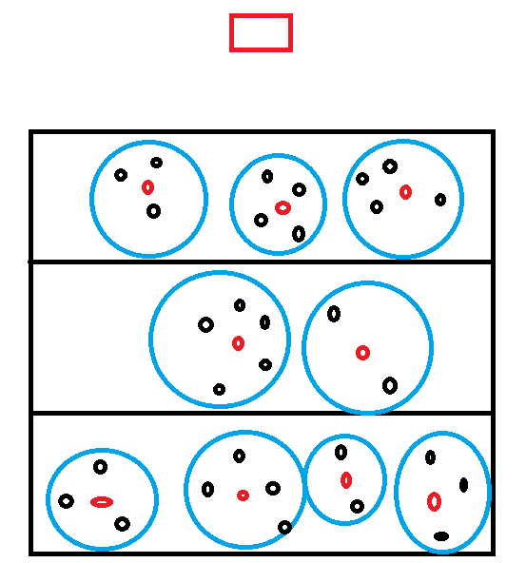

**图1利用分簇聚类算法对节点进行分簇**



**图2节点向簇头传输数据(仅画出最底层)**

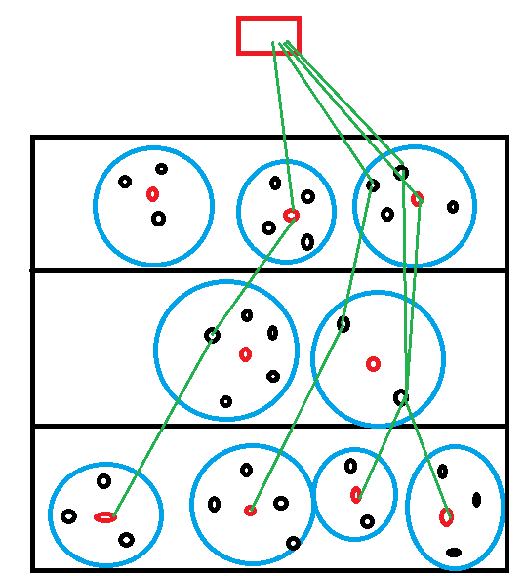

**图3簇头节点向水面接收器多跳传输数据(仅画出最底层)**

## 1.2 研究现状

水声网络能耗研究方面，文献[2]中，将每个节点设定为周期性地以休眠和唤醒模式工作，来减少节点空闲时的能耗。文献[3]中根据节点剩余能量多少选择簇头节点，然后成员节点在把信息传输给簇头节点后进入休眠模式，同时，再让AUV来收集簇头节点的所汇集的数据，从而平衡了成员节点和簇头节点的能量，然而该方案没有具体的分簇依据，且受AUV的影响较大。文献[4]提出了一种基于聚类向量的转发算法(CVBF)，该算法将网络划分为多个集群，每个群集按照VBF机制传输消息。但是在该协议中，边界节点消耗太多能量，存在“热点”的问题。研究表明，基于集群的协议在节省能源方面是可行的，但是又由于长距离通信会导致更多的能量消耗，因此可以通过簇头节点多跳传输来进一步降低能耗[5]。

在水声组网分簇聚类研究方面，文献[6]中，作者提出了一种基于聚类的数据聚合技术，包括四个阶段。这些阶段的主要目标包括减少整个网络的能量消耗、增加吞吐量、最小化数据冗余，同时保证数据的准确性。文献[7]提出了一种基于模糊的UWSN聚类与聚合技术，该方法将参数剩余能量、距汇点距离、节点密度、负载和链路质量作为模糊逻辑的输入；在模糊逻辑模块输出的基础上，选择合适的簇头作为聚类节点。文献[8]提出了一种基于EBDSC的分布式能量平衡支配集聚类方案，通过平衡节点间的能量消耗来延长网络的生存时间；在EBDSC中，如果一个节点在它的邻居中生存时间最长，它就会成为候选簇头。在文献[9]中，作者提出了一种可以用不同路由协议构建不同网络的体系结构，这种体系结构的主要优点之一是，如果所有簇头同时关闭，系统就能够继续工作。

在水声多跳传输机制方面，文献[10]中，作者利用贝叶斯过滤器，以剩余能量、节点间距为指标选出簇头节点，簇头节点再以多跳的方式向水面接收器进行数据传输，但是在该方案中只是簇头节点之间进行多跳传输，使得簇头节点出现“热点”问题；文献[11]中，作者利用Q-Learning算法，在奖励函数中加入了节点剩余能量和节点之间的空间深度差来选择路由进行多跳传输。文献[12]中的协议倾向于使用最短路径转发数据，但是某些节点可能会承担过多的数据包传输，成为“热点”，并因为能量耗尽而过早失效。

## 1.3 K-Means算法

聚类是将具有某些特性相似的元素进行划分组合过程，聚类算法在机器学习中经常被称为无监督学习。在聚类算法中，Mac Queen在三十年前提出的K-Means分簇聚类算法是最著名、最经典的聚类算法之一，并已经用于科学领域研究和工业应用等各种领域[13]。K-Means聚类算法原理简单，主要是基于欧几里得距离来形成簇。它一般从初始K个聚类中心开始，将每个数据集分配到最近的聚类中心，再更新聚类中心，重复这个过程，直到标准函数收敛。

然而K-Means算法对K值的选取没有明确的规定。初始聚类中心也是随机生成的，这将导致K-Means算法得到的分簇结果将是局部最优而非全局最优。此外，在运用于水下环境中，K-Means分簇结果是固定的，从而出现“热点”能耗过快的情况。

## 1.4 BEAR协议

文献[1]中的BEAR协议是一种多跳传输的方式，它先根据最佳传输范围和节点位置选出“邻居节点”，再利用第3章中的传输代价函数在“邻居节点”中选择下一跳节点进行多跳传输，如果没有符合条件的节点则放弃多跳传输，而直接将数据传给水面接收器。然而该协议在筛选下一跳的节点时，由于条件过于苛刻，导致节点直接将数据传给水面接收器的可能性较大，这就造成了节点能耗过大的后果。

## 1.5 论文结构及主要研究内容

本文以节省、平衡水下节点的能耗为目的，利用改进的分簇算法和多跳传输机制来解决问题。同时将本文提出方案与原来的算法进行对比，分析其优劣性。

全文的具体安排如下：

第一章绪论，介绍本文的研究背景、研究现状和研究意义；

第二章详细介绍K-Means聚类分簇算法的基本原理、缺点及改进措施；

第三章详细介绍BEAR协议的基本原理、缺点及改进措施；

第四章介绍水声能耗模型及其参数选择；

第五章设定模拟仿真条件进行仿真，并将改进的算法和原来的算法进行对比，得到图像和表格进一步说明算法改进的优越性；

第六章总结全文，并提出了下一步研究目标。

# 2. K-Means聚类算法理论及其改进

## 2.1 K-Means聚类算法基本原理

对于一堆在空间中随机分布的节点，初始时刻选择任意K个簇头中心节点，遍历所有的节点，根据公式(1)将这些点分配到这K个最近的簇头中心节点所形成的簇。接着根据公式(2)重新计算每个簇的中心，然后重新进行划分，直到每次划分的结果保持不变。在实际应用中，往往设置一个最大迭代次数，当达到最大迭代次数时终止计算便可得到较为理想的结果。

*D= $||N^{\left(i\right)}-U_{C^{i}}||$* (1)

$U_{C^{i}}$*= $\frac{1}{m_{k}}\sum_{i=1}^{m_{k}}{N^{\left(i\right)}}$* (2)

其中， $N^{\left(i\right)}$*=($X^{\left(i\right)},Y^{\left(i\right)}$)， $X^{\left(i\right)}、Y^{\left(i\right)}$*分别为第*i*个节点的横、纵坐标； $U_{C^{i}}$ 为第 $C^{i}$ 个簇的坐标， $m_{k}$ 为第 $C^{i}$ 个簇中的节点数量；其余详细参数说明见表1。

下面，以具体例子对算法作进一步说明：

1. 假设在一个二维平面上存在一堆随机分布的节点，如图4所示：

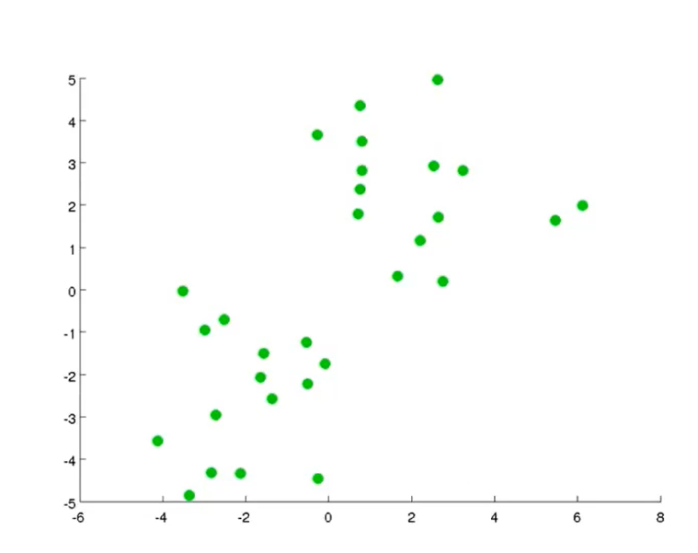

**图4**

1. 随机选择2个中心(簇头)节点：

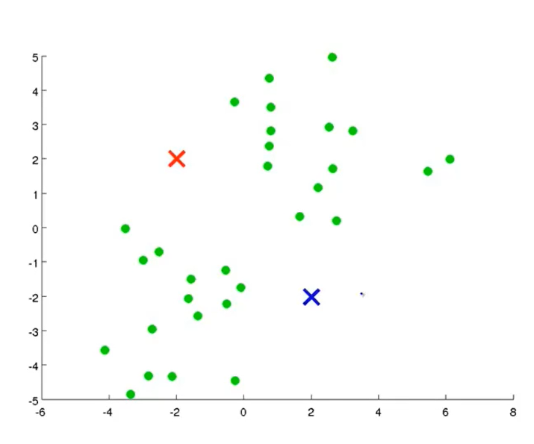

**图5**

1. 将各个节点分配到最近的中心节点：

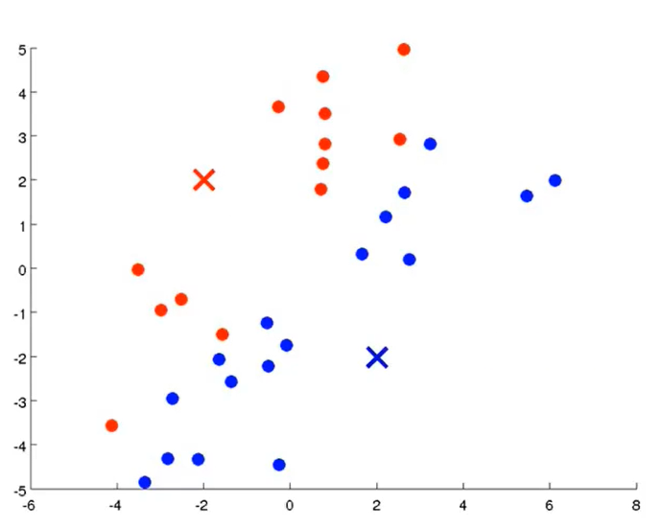

**图6**

1. 重新计算2个簇的中心：

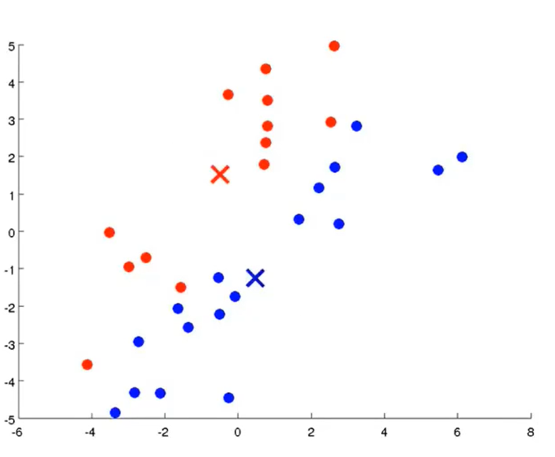

**图7**

1. 将各个节点分配到最近的中心节点：

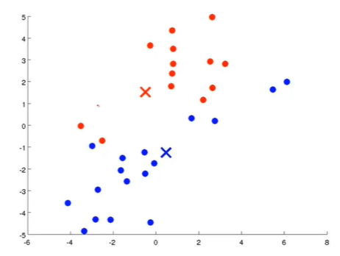

**图8**

1. 重复步骤④、⑤直到达到最大迭代次数：

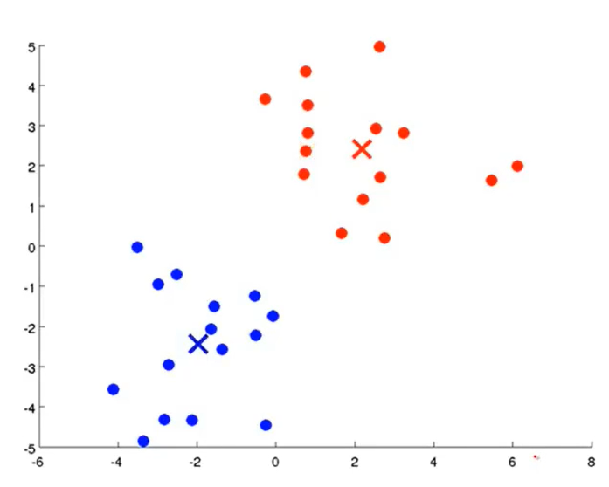

**图9**

**表1 K-Means算法的参数说明**

|  |  |
| --- | --- |
| **符号** | **含义** |
| *i* | 节点索引，*i*∈[1,m] |
| *j* | “邻居节点”索引，*j*∈[1,m] |
| Tn | 节点总数 |
| sink | 水面接收器 |
| $${Th_value}_{itera}$$ | 第*itera*回合所有节点的平均剩余能量 |
| K | 簇的数量； |
| $$C^{(i)}$$ | 簇的索引， $C^{(i)}$ ∈[1,K]； |
| R | 节点分布区域范围(正方形)的边长 |
| $$X^{\left(i\right)}$$ | 节点*i*横坐标, $X^{\left(i\right)}[1,R]$ |
| $$Y^{(i)}$$ | 节点*i*纵坐标, $Y^{(i)}[1,R]$ |
| $$N^{(i)}$$ | 节点*i*坐标； $N^{(i)}=(X^{\left(i\right)},Y^{(i)})$ |
| $$E_{itera}^{i}$$ | 节点*i*第*itera*回合消耗的能量 |
| $${RE}_{itera}^{i}$$ | 节点*i*第*itera*回合剩余的能量 |
| $$E_{max⁡(itera)}$$ | 第*itera*个回合中节点传输能耗最大的值 |
| $$E_{total⁡(itera)}$$ | 第*itera*个回合中节点剩余节点总能量 |
| $$E_{var⁡(itera)}$$ | 第*itera*个回合中节点剩余节点方差 |
| β | 平衡剩余能量在 $N^{(i)}$ 中的权重 |
| $$U_{C^{i}}$$ | 簇头坐标；如 $C^{(1)}=2,C^{(5)}$ =2, $C^{(6)}=2,C^{(10)}$ =2,则1,5,6,10号节点的簇头为 $U_{2}$ = $\frac{1}{4}[N^{\left(1\right)}+N^{\left(5\right)}+N^{\left(6\right)}+N^{\left(10\right)}]$ |

## 2.2K-Means算法的缺点

K-Means算法虽然原理简单，操作方便，但是也存在一些问题：

(1) 随机初始化簇头中心节点导致的局部最优问题：随机初始化的簇头中心节点，有可能造成最后的收敛结果为如图10所示的局部最优，而非如图11所示的全局最优；



**图10局部最优**



**图11全局最优**

(2) K值的选取问题：如何确定分簇的数量K没有统一的标准，而不同K值的选取，将影响聚类分簇的具体效果；

(3) 聚类分簇过于固化问题：当聚类完成后，若各水下节点的位置固定，簇头中心节点亦固定，则某些传输距离较远、传输能耗较大的点将较快地耗尽能量，导致水下传感网络各节点能耗不均衡，寿命较短。此外，簇头中心节点将持续承担数据汇集的任务，能耗也较大。

## 2.3 本文提出的改进型K-Means算法

针对上述问题(1)，本文采用的方法是进行多次的中心节点随机初始化，选取收敛结果的代价函数值：

*J*($C^{(1)}…C^{(m)}$, $N^{(1)}$.. $N^{(m)}$)= $\frac{1}{m}\sum_{\dot{l}=1}^{m}{||N^{\left(i\right)}-C^{(i)}||}$ (3)

最小的中心节点初始化位置。其中， $C^{(i)}$ 为节点*i*所在簇的索引， $N^{(i)}$ 为节点*i*的坐标。

针对上述问题(2)，目前亦有较多数学方法对K值进行确定，如求节点的轮廓系数、Canopy算法以及文献[14]中提到的间隔统计量等。本文采用了文献[15]中的方法：选取不同的K值，根据公式(3)计算其收敛结果，画出代价函数值-K的关系图，选择代价函数值变化趋于平缓时对应的K值，亦即“肘点”。



**图12肘点大概出现在K=7的位置**

针对上述问题(3)，为解决固化的聚类分簇算法带来的水下传感器节点能耗不均衡现象，进而造成的能量洞问题，本文提出两种改进方案，分别命名为改进Ⅰ型K-Means和改进Ⅱ型K-Means。

改进Ⅰ型K-Means中，在节点*i*的坐标 $N^{(i)}=(X^{\left(i\right)},Y^{(i)})$ 中引入第三项：节点消耗能量情况，即 $N^{(i)}=(X^{\left(i\right)},Y^{\left(i\right)},βE_{itera}^{i})$,

β= $\frac{R}{E_{max⁡(itera)}}$ (4)

其中，β为平衡剩余能量在 $N^{(i)}$ 中的权重， $E_{max⁡(itera)}$ 为第*itera*个回合中节点传输能耗最大的值，R为节点分布区域范围(正方形)的边长。如此，便可保证 $N^{(i)}$ 中的三项值变化在同一个范围之内。由此可以看出，改进Ⅰ型K-Means算法中，簇头节点的位置随每回合节点剩余能耗的变化而不断地改变，从而避免某些“热点”能量过早耗尽。

改进Ⅱ型K-Means算法中，首先由前文的肘点方法确定一个K的大致取值范围，如由图7可知K的取值范围为[5,10]，接着将该范围内的K值依次带入K-Means算法中计算，以所有节点的剩余能耗的方差为性能指标，选取第*itera*回合最佳的K值，如公式(5)。

$K_{opt(itera)}$ = $min⁡\sum_{\dot{l}=1}^{Tn}{({RE}_{itera}^{i}-{Th_value}_{itera})²}$ (5)

其中， $K_{opt(itera)}$ 为第*itera*所确定的最佳K值， ${RE}_{itera}^{i}$ 为第*itera*回合节点*i*的剩余能量， ${Th_value}_{itera}$ 为第*itera*回合所有节点的平均剩余能量，Tn为节点总数。由此，则节点分簇的数量在改变，簇头节点的位置也在改变，从而便避免了“热点”问题。同时改进Ⅱ型K-Means算法也解决了问题(2)。

# 3. BEAR多跳传输协议及其改进

## 3.1 BEAR多跳传输协议基本原理

文献[1]中提到的BEAR多跳传输协议，其基本原理可分为两个部分：网络构建阶段和数据传输阶段。

网络构建阶段如下：

1. 对于目标节点*i*，选定在其空间位置上方，且在最佳传输范围(半径为r_opt的圆)内的节点作为“邻居节点”；
2. 利用代价函数公式：

$Q_{ij}=α×d（i,j）+(1-α)×d（j，sink）$ (6)

求出各个邻居节点的代价值，其中*d(i，j)，d(j，*sink*)*分别为“目标节点”*i*到“邻居节点”*j*的距离和“邻居节点”到水面接收器sink的距离。

1. 将 $Q_{ij}$ 的值从小到大排列，选出最小的值所对应的“邻居节点”作为“后继节点”，第二小的作为“促进节点”。

数据传输阶段：

1. 若sink的位置在*i*的最佳传输范围内，则*i*直接将数据传输给sink；
2. 若sink的位置不在*i*的最佳传输范围内，且无“邻居节点”，则*i*直接将数据传输给sink；
3. 若sink的位置不在*i*的最佳传输范围内，且有“邻居节点”，则判断“后继节点”剩余能量是否大于 ${Th_value}_{itera}$；
4. 若大于，则数据传输给“后继节点”，“后继节点”作为新的目标节点*i*。若小于，则判断“促进节点”剩余能量是否大于 ${Th_value}_{itera}$；
5. 若大于，则数据传输给“促进节点”，“促进节点”作为新的目标节点*i*。若小于，则直接传输给sink；
6. 重复步骤①-④，直到数据传输给sink。

该阶段程序所对应的流程图如图13所示：

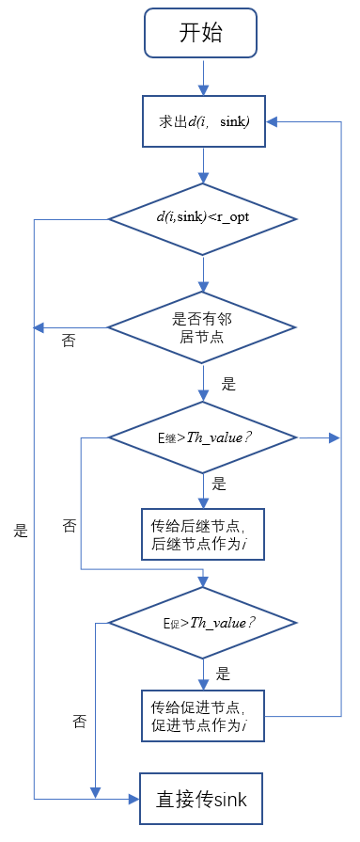

**图13 BEAR多跳传输协议数据传输阶段程序流程图**

## 3.2 BEAR多跳传输协议的缺点及其改进

在上述BEAR协议中，为了保证水声网络的传感器节点能耗均衡，选取了所有节点剩余能量平均值作为阈值，来判断是否要直接将数据传给水面接收器。此外，当目标节点不存在邻居节点时，只能将数据传输给水面接收器。因此，随着数据搜集实际的推移，部分水下节点的剩余能量渐少，到了后期，出现某个水下节点的剩余能量小于所有节点剩余能量平均值的情况会越来越多，此时该水下节点直接传向水面接收器传输数据的情况就会频繁出现。若该水下节点与水面接收器的距离过大，则根据4.1节中图15的能耗-距离关系可以看出，该水下节点的能耗将显著增加，导致其能量迅速耗尽。此外，由于在本文中，能耗均衡问题已经在上述的改进Ⅰ型K-Means算法和改进Ⅱ型K-Means算法中得到解决，故在多跳传输部分中可无需再次考虑。

基于上述思路，本文对BEAR协议进行一定的改进，并将其命名为改进Ⅰ型BEAR，该程序修改过程具体如下：

将3.1节中网络构建阶段的第③步，修改为：

将 $Q_{ij}$ 的值从小到大排列，选出最小的值所对应的“邻居节点”作为“后继节点”。

将3.2节中数据传输阶段修改为：

1. 若sink的位置在*i*的最佳传输范围内，则*i*直接将数据传输给sink；
2. 若sink的位置不在*i*的最佳传输范围内，且*i*没有“后继节点”，则直接传给sink；
3. 若sink的位置不在*i*的最佳传输范围内，且*i*有后继节点，则将数据传输给“后继节点”，“后继节点”作为新的目标节点*i；*
4. 重复步骤①、②，直到数据传输给sink。

修改后的数据传输阶段程序流程图简化如图14所示：

对于上述的改进Ⅰ型BEAR协议，由于删减了判断目标节点是否进行多跳传输的条件，从而降低了目标节点向水面接收器sink直接传输的可能性，因此减少了节点的传输能耗。

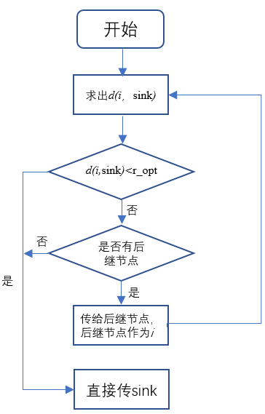

**图14 改进Ⅰ型BEAR多跳传输协议数据传输阶段程序流程图**

# 4. 水声通信能耗模型

由于电磁波等无线信号在水下环境中会迅速衰减，因此，声信号被用于水下通信。与节点发送信息时的传输能耗相比，节点接收信息时所需的能量要远远小于前者。因此，为了研究方便，在本文中只考虑节点发送信息时所产生的传输能耗。本文采用文献[16]中的水声通信能耗模型。其中功率对距离*d*的衰减设为U(d)[17]，设P0为数据包能被节点正常接收的最低功率水平，由此可得节点的最低发送功率为:

*P*=P0⋅*U(d)* (7)

节点的传输能耗为：

*E*=*P*⋅t (8)

*t*为传输时间：

$t=\frac{l}{v}$ (9)

其中，l为数据包大小单位为bit；v为传输速率，单位为bit/s。

*U(d)*，又即衰减量，与传播方式和声传感器的工作频率有关，具体公式表示为：

$U\left(d\right)={（1000d）}^{m}a^{d}$ (10)

$a={10}^{\frac{γ(f)}{10}}$ (11)

$γ\left(f\right)=0.11×\frac{f^{2}}{{1+f}^{2}}+44×\frac{f^{2}}{4100+f^{2}}+2.75×{10}^{-4}×f^{2}+0.003$ (12)

其中， $γ\left(f\right)$ 是是吸收系数，单位为dB/km。根据不同的传播条件，m取不同的值，例如：声波以柱面波传播且不考虑声吸收时，m取1；计入海底声吸收情况下的浅海声传播时，且声波以柱面波传播，则m取1.5；声波以球面波传播时，m取2[18]。f为声传感器工作频率，单位为kHz。*d*为两个相邻节点之间的距离，单位为km。

在本文后续仿真中，能耗模型的各参数取值具体如表2所示：

**表2 水声节点数据传输能耗模型参数**

|  |  |
| --- | --- |
| 参数 | 数值 |
| 相邻节点距离d (km) | 0-5 |
| 工作频率f (kHz) | 15 |
| P0 (W) | 1 |
| 数据包大小 (bit) | 10240 |
| 传输速率v (bit/s) | 160 |

以表2中参数和上述公式为根据，作节点传输能耗-距离图，如图14所示：



**图15传播能耗随距离变化图**

# 5. 算法仿真

## 5.1 仿真条件及算法步骤

### 5.1.1 仿真条件

为了对水声传感网中的聚类分簇算法和多跳传输协议进行仿真，本文选取了5km×5km的二维垂直剖面作为仿真环境，并随机生成了100个节点，其中位于(2500,5000)位置的为水面接收器sink，如图16所示：



**图16 水下节点分布图：蓝色圆圈为节点，黑色正方形框为水面接收器sink**

假设该仿真环境位于浅海，且声波以柱面波的形式传播。本次仿真将节点工作时间用传输回合数来表示，即所有成员节点将数据传给簇头节点，各个簇头节点再将数据汇集给水面接收器，完成数据采集为一个回合。观察第10个回合、第30个回合和第50个回合后，各个节点剩余能量值及剩余能量方差。为了让仿真结果减少误差，将程序运行5次取各项结果的平均值作为最终的结果。除能耗模型有关参数外，其余参数取值如表3所示：

**表3 仿真参数表**

|  |  |
| --- | --- |
| 参数 | 数值 |
| 节点分布范围R×R(km×km) | 5×5 |
| 节点个数Tn(个) | 100 |
| 节点初始能量(J) | $$2{×10}^{10}$$ |
| 代价因子α | 0.7 |
| 最佳传输半径r_opt(km) | 2 |
| 最大数据传输回合数(回合) | 100 |
| 程序运行次数(次) | 5 |
| K-Means聚类算法最大迭代次数(次) | 10 |
| 聚类中心初始化次数(次) | 50 |

此外，仿真平台为MATLAB2016a，硬件条件为：内存8GB，显卡GTX1050，处理器英特尔i5-7300HQ

### 5.1.2 算法步骤

1)改进Ⅰ型K-Means算法与改进Ⅰ型BEAR协议相结合：

1. 在5km×5km的正方形范围内随机生成100个节点，之后节点位置保持不变；
2. 根据公式(3)计算出代价函数值，并以代价函数值为纵轴，K值为横轴作图(手肘图)，如图12所示，确定K=7；
3. 随机生成7个初始中心节点(簇头)，并计算最后分簇结果的代价函数值；
4. 重复步骤③50次，选取代价函数值最小时所对应的7个初始中心节点；
5. 以④中确定的7个节点作为初始中心节点，并在各个节点的坐标 $N^{(i)}=(X^{\left(i\right)},Y^{\left(i\right)})$ 中引入第三项，即 $N^{(i)}=(X^{\left(i\right)},Y^{\left(i\right)},βE_{itera}^{i})$，进行分簇运算；
6. 簇内成员节点将信息传输给中心节点；
7. 若水面接收器在中心节点的最佳传输范围内或者中心节点无“邻居节点”，则中心节点直接将数据传输给水面接收器，否则根据公式(6)选择“邻居节点”中 $Q_{ij}$ 值最小的节点作为“后继节点”进行多跳传输，直到数据传给水面接收器；
8. 重复步骤⑦，直到所有中心节点完成数据传输；
9. 重复步骤③-⑧50次，观察第10、30、50的结果；
10. 重复步骤③-⑨5次，将步骤⑨中第10、30、50的5次结果取平均值。

2)改进Ⅱ型K-Means算法与改进Ⅰ型BEAR相结合：

1. 在5km×5km的正方形范围内随机生成100个节点，之后节点位置保持不变；
2. 根据公式(3)计算出代价函数值，并以代价函数值为纵轴，K值为横轴作图(手肘图)，如图12所示，确定K的取值范围k∈[5,10](共6个K值);
3. 随机生成k个初始中心节点(簇头)，并计算最后分簇结果的代价函数值；
4. 重复步骤③50次，选取代价函数值最小时所对应的k个初始中心节点；
5. 以④中确定的k个节点作为初始中心节点，进行分簇运算，记录分簇后的节点剩余能量方差；
6. 重复步骤③-⑤6次，k的取值从5开始，依次加一至10；
7. 对比6次分簇结果的剩余能量方差的值，选取其中最小的值所对应的k作为分簇的数量；
8. 确定了K的值及其初始节点中心后进行分簇运算。

后续步骤与改进Ⅰ型K-Means算法与改进Ⅰ型BEAR协议相结合中步骤⑥-⑩一致，此处不再赘述；

## 5.2 仿真结果及结果分析

### 5.2.1 改进Ⅰ型K-Means算法与改进Ⅰ型BEAR协议结合的仿真及结果分析

为了验证本文提出方案的优越性和可行性，本部分的仿真由改进Ⅰ型K-Means算法与改进Ⅰ型BEAR协议结合的方案和其他三个对照组方案组成，分别是：

(1)改进Ⅰ型K-Means算法进行聚类分簇，改进Ⅰ型BEAR协议进行多跳传输；

(2)改进Ⅰ型K-Means算法进行聚类分簇，BEAR协议进行多跳传输；

(3)K-Means算法进行聚类分簇，BEAR协议进行多跳传输；

(4)所有节点不分簇，利用BEAR协议多跳传输；

下述简称为方案(1)、方案(2)、方案(3)、方案(4)。

由上述四个方案，以节点剩余能量为纵轴，节点序号为横轴作图，分别画出数据传输10、30、50个回合后的节点剩余能量图，得到如图17-图19所示结果；以蓝色实心圆表示能量未耗尽的节点，红色“×”表示能量耗尽的节点，画出数据传输10、30、50个回合后的节点分布图，得到如图20-图22所示结果：

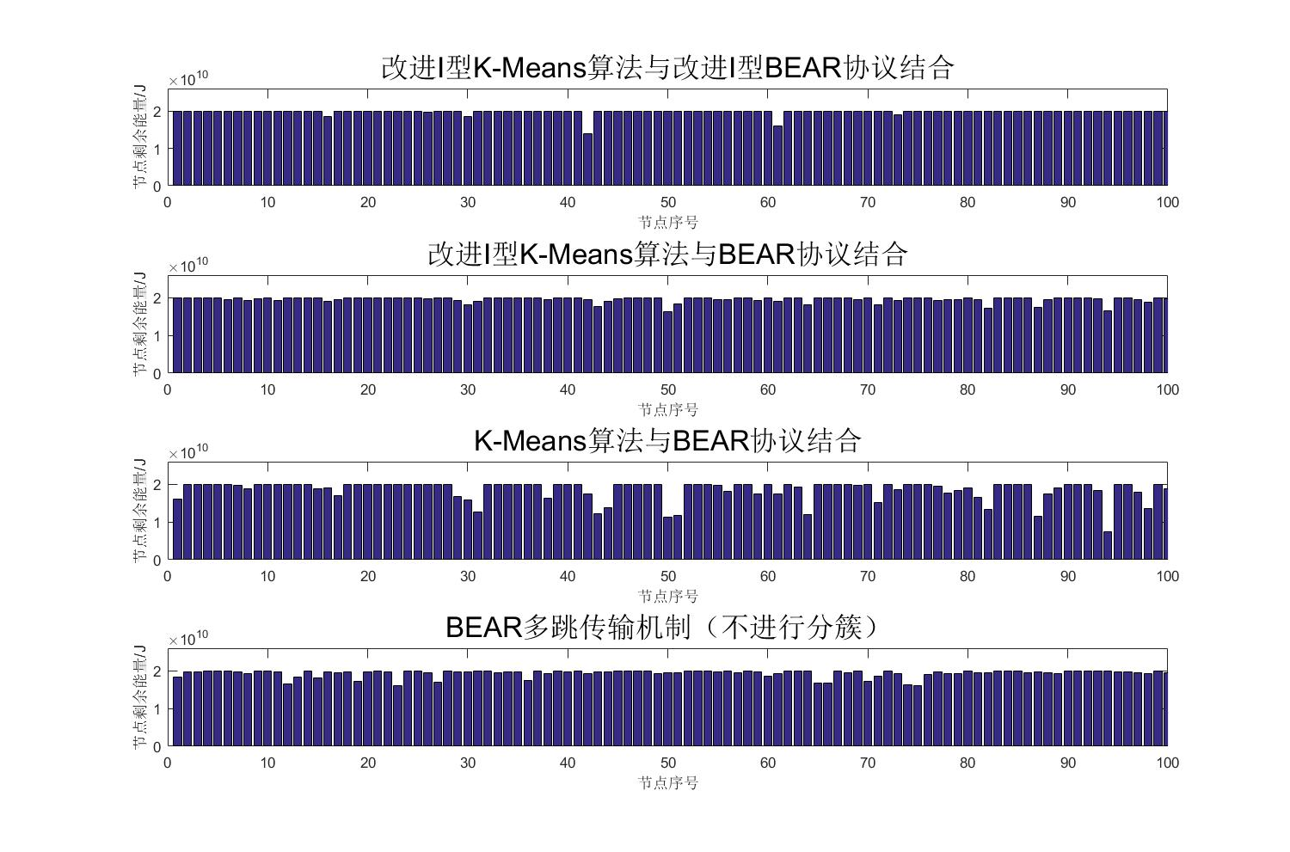

**图17 数据传输第10回合改进Ⅰ型K-Means算法结合改进Ⅰ型BEAR协议与其他方案节点剩余能量对比图**

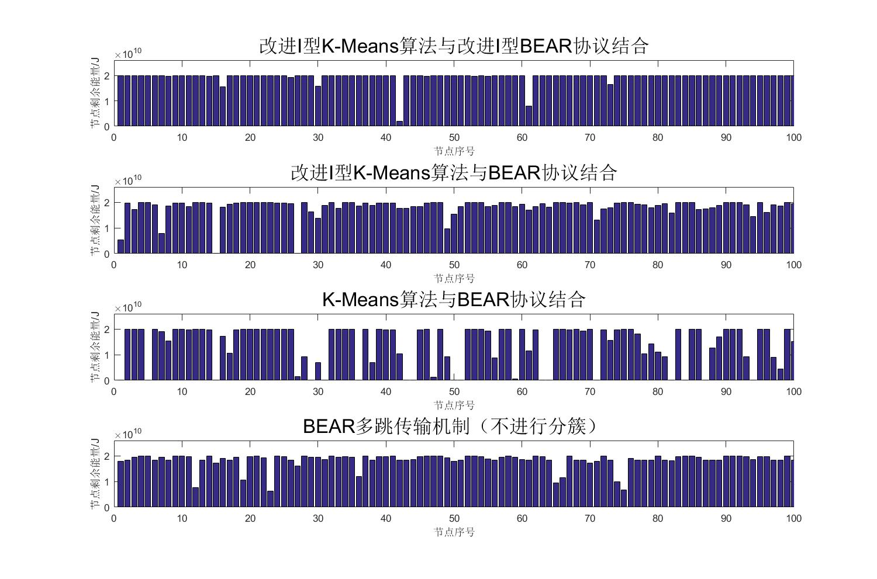

**图18 数据传输第30回合改进Ⅰ型K-Means算法结合改进Ⅰ型BEAR协议与其他方案节点剩余能量对比图**

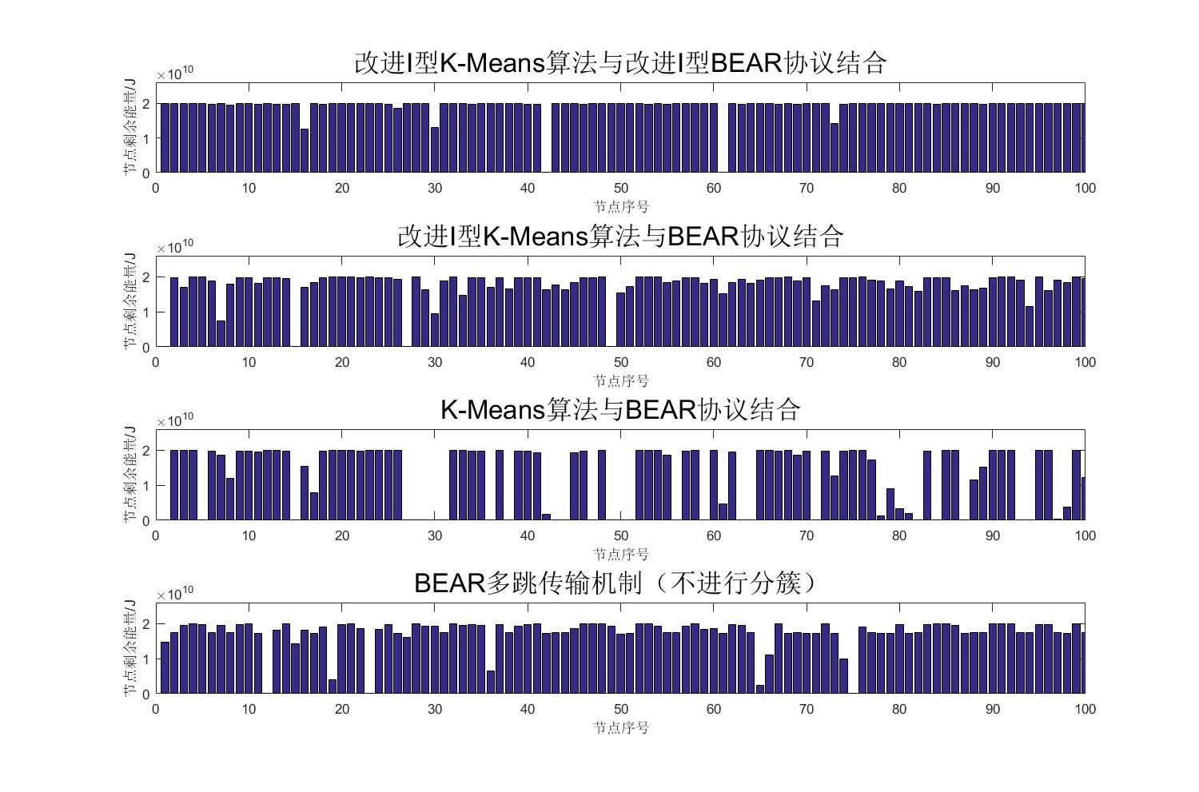

**图19 数据传输第50回合改进Ⅰ型K-Means算法结合改进Ⅰ型BEAR协议与其他方案节点剩余能量对比图**

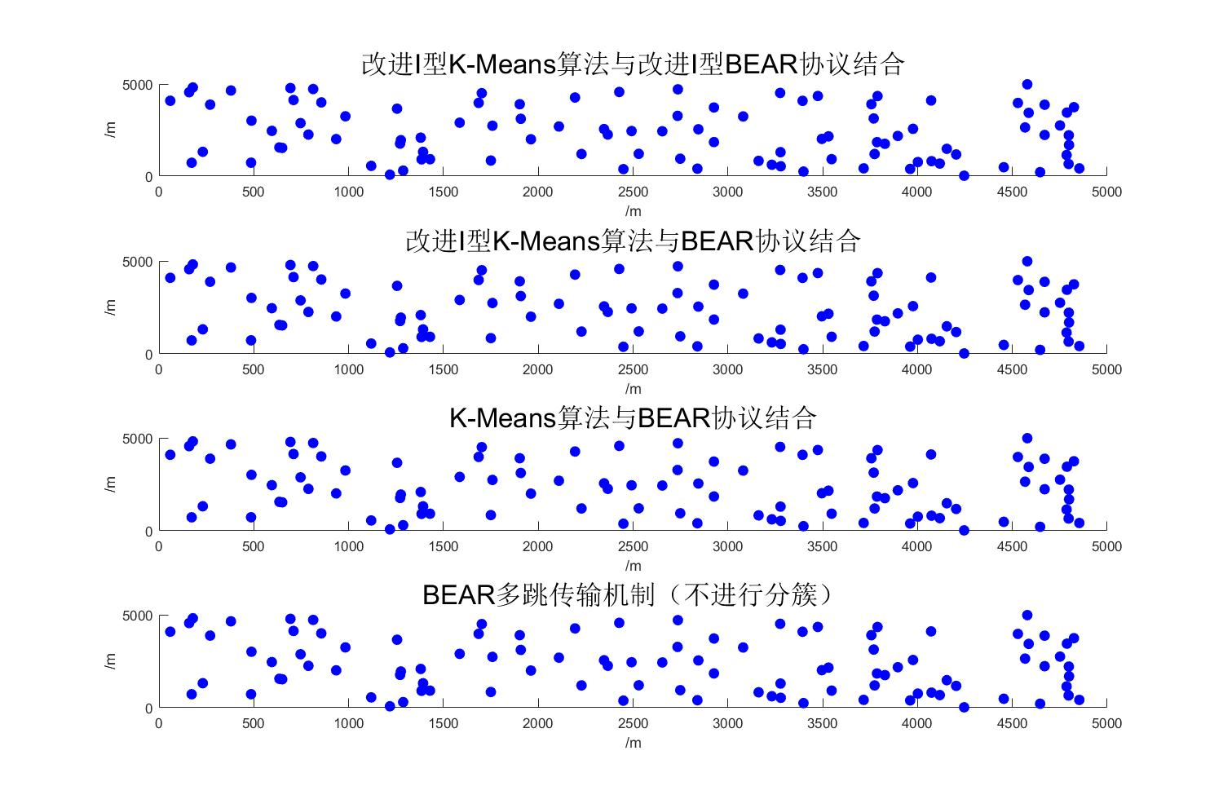

**图20 数据传输第10回合改进Ⅰ型K-Means算法结合改进Ⅰ型BEAR协议与其他方案节点分布图(图中蓝色实心圆表示能量未耗尽的节点，红色“×”表示能量耗尽的节点)**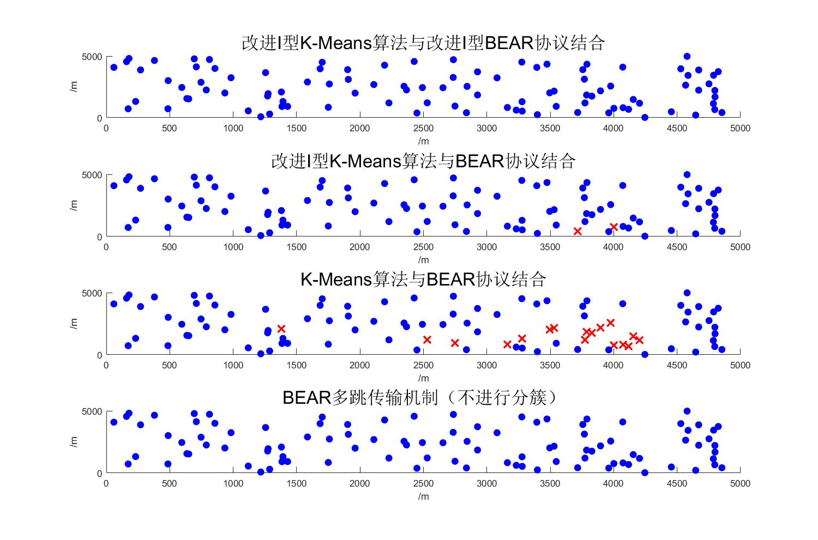

**图21 数据传输第30回合改进Ⅰ型K-Means算法结合改进Ⅰ型BEAR协议与其他方案节点分布图(图中蓝色实心圆表示能量未耗尽的节点，红色“×”表示能量耗尽的节点)**

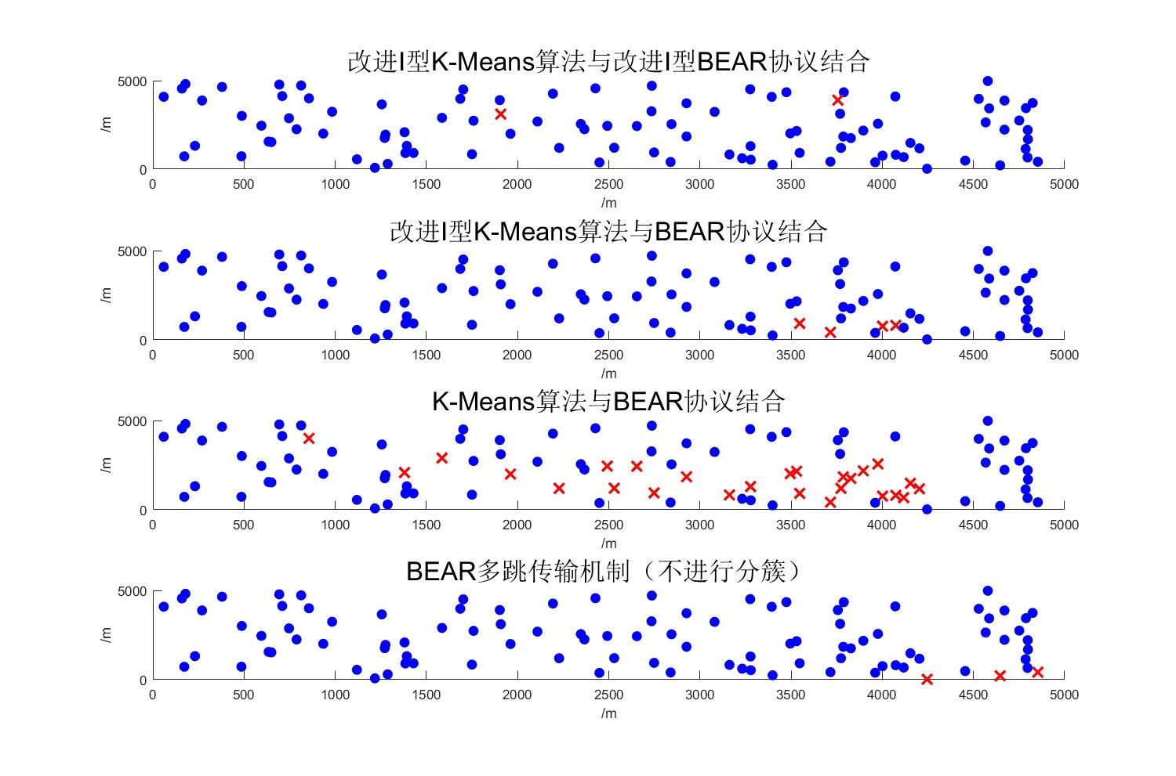

**图22 数据传输第50回合改进Ⅰ型K-Means算法结合改进Ⅰ型BEAR协议与其他方案节点分布图(图中蓝色实心圆表示能量未耗尽的节点，红色“×”表示能量耗尽的节点)**

由图17和图20可以看出，在数据传输第10个回合左右，四个方案皆未出现节点能量耗尽的情况，而其中以方案(3)能耗最大。图18和图21表明数据传输第30个回合左右，方案(2)已经开始出现节点能量耗尽的情况，方案(3)有较多节点能量耗尽，方案(1)、(4)未出现能量耗尽的节点，而方案(4)的总体能耗比方案(1)的大。图19和图22可以看出，当数据传输到第50回合时，方案(3)已经出现大量的节点能量耗尽，方案(1)、方案(2)和方案(4)仍然只有少数的节点能量耗尽，但是方案(1)的总体能耗明显比方案(2)和方案(4)少，且“死亡节点”也更少。

同时，计算四个方案的每个回合的节点剩余能量总值：

$E_{total\left(itera\right)}\sum_{i=1}^{Tn}{{RE}_{itera}^{i}}$ (13)

和剩余能量方差：

$$E_{var\left(itera\right)}=\sum_{i=1}^{Tn}{{(RE}_{itera}^{i}}-{Th_{value}}_{\left(itera\right)}) (14)$$

作柱状统计图并记录成表格，如图23、24和表4、5所示：



**图23改进Ⅰ型K-Means算法结合改进Ⅰ型BEAR协议与其他方案节点剩余能量总值**

**柱状图**



**图24改进Ⅰ型K-Means算法结合改进Ⅰ型BEAR协议与其他方案节点剩余能量总值**

**柱状图**

**表4 改进Ⅰ型K-Means算法结合改进Ⅰ型BEAR协议与其他方案节点剩余能量方差表**

**(× ${10}^{12}$ J)**

|  |  |  |  |  |
| --- | --- | --- | --- | --- |
|  | 方案(1) | 方案(2) | 方案(3) | 方案(4) |
| 第10回合 | 1.98 | 1.96 | 1.86 | 1.94 |
| 第30回合 | 1.95 | 1.8 | 1.03 | 1.83 |
| 第50回合 | 1.91 | 1.64 | 0.0982 | 1.73 |

**表5 改进Ⅰ型K-Means算法结合改进Ⅰ型BEAR协议节点与其他方案剩余能量方差表**

**(× ${10}^{18}$)**

|  |  |  |  |  |
| --- | --- | --- | --- | --- |
|  | 方案(1) | 方案(2) | 方案(3) | 方案(4) |
| 第10回合 | 0.57 | 0.524 | 6.45 | 0.931 |
| 第30回合 | 5.01 | 24.6 | 317 | 8.14 |
| 第50回合 | 13.7 | 132 | 1350 | 21.1 |

由图23和表4可以看出，方案(3)能耗最大，剩余能量总值最少，方案(1)能耗最小，剩余能量最多；由图 24和表5可以看出，方案(3)的节点剩余能量方差最大，能耗最不均衡，而方案(1)的节点剩余能量方差最小，能耗最均衡。此外，图23、图24和表4、表5共同说明，随着节点传输回合数的增加，方案(1)的节点剩余能量总值和节点剩余能量方差变化最小，该方案最稳定；方案(3)的节点剩余能量总值和节点剩余能量方差变化最大，该方案最不稳定。

造成上述结果的原因为：方案(1)、方案(2)和方案(3)进行了分簇运算，簇头要负责传输簇内节点的数据，故数据传输刚开始时，这三个方案会有少数几个节点能耗迅速减小，而方案(4)不进行分簇，故部分节点能量以较少的能耗减小。然而随着数据传输的进行，方案(1)和方案(2)由于分簇减少了节点向水面传输数据的次数，使得方案(1)和方案(2)节点剩余能量维持在一个较高的水平，而方案(4)的节点逐渐耗尽能量。与方案(2)相比，由于方案(1)中簇头节点直接选择了 $Q_{ij}$ 最大的邻居节点转发数据，故减少了直接传输的可能性，使得节点能耗更小。而方案(3)采用未改进的K-Means算法和未改进的BEAR协议，则簇头节点一直固定不变，且有较大的可能性向水面接收器直接传输数据，这就使得一些节点以较高的能耗持续地工作，剩余能量随着数据传输回合数的增加而显著减少。

### 5.2.2 改进Ⅱ型K-Means算法与改进Ⅰ型BEAR协议相结合的仿真及结果分析

同理，本部分的仿真由改进Ⅱ型K-Means算法与改进Ⅰ型BEAR协议结合的方案和其他三个对照组方案组成，分别是：

(5)改进Ⅱ型K-Means算法进行聚类分簇，改进Ⅰ型BEAR协议进行多跳传输；

(6)改进Ⅱ型K-Means算法进行聚类分簇，BEAR协议进行多跳传输；

(7)K-Means算法进行聚类分簇，BEAR协议进行多跳传输；

(8)所有节点不分簇，利用BEAR协议多跳传输；

同理，作出节点剩余能量图和节点分布图，并绘制节点剩余能量总值和节点能量方差柱状图和表格，得到图25-图32和表6、表7：

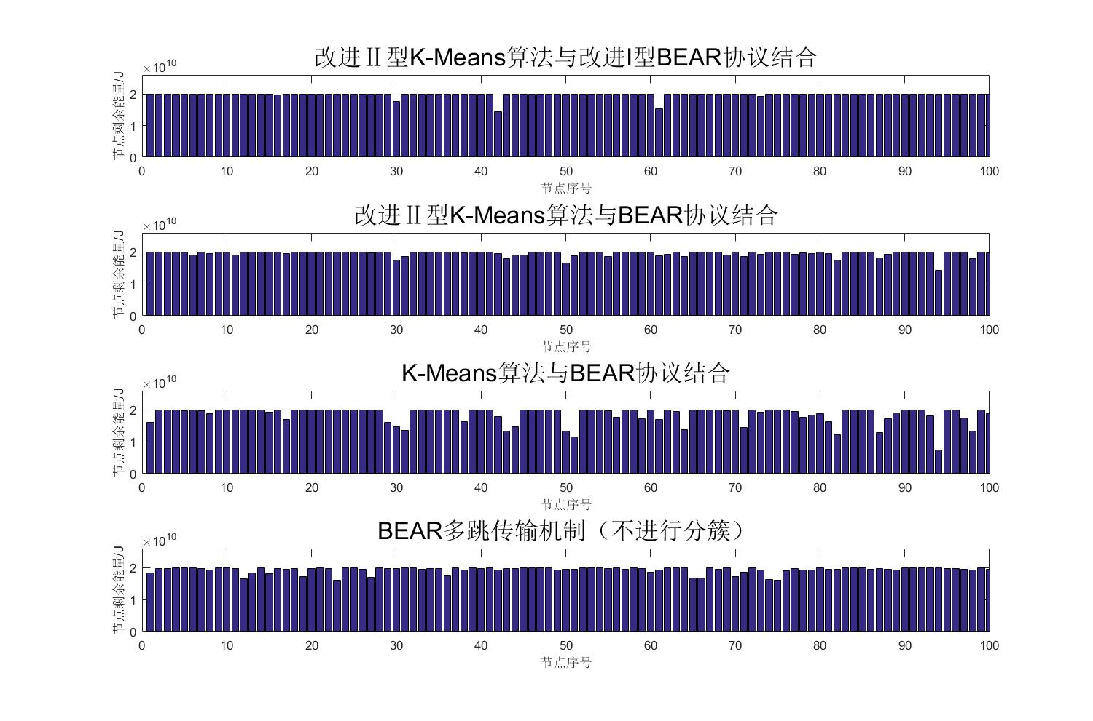

**图25 数据传输第10回合改进Ⅱ型K-Means算法结合改进Ⅰ型BEAR协议与其他方案节点剩余能量对比图**

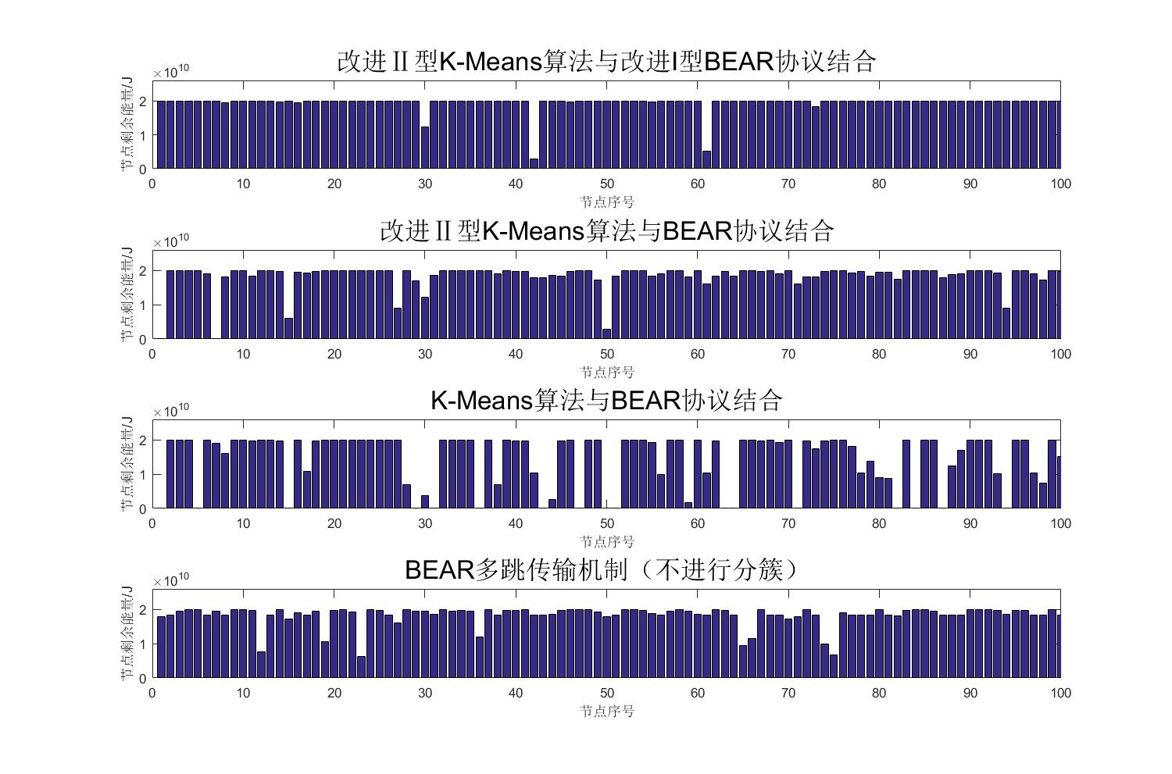

**图26 数据传输第30回合改进Ⅱ型K-Means算法结合改进Ⅰ型BEAR协议与其他方案节点剩余能量对比图**

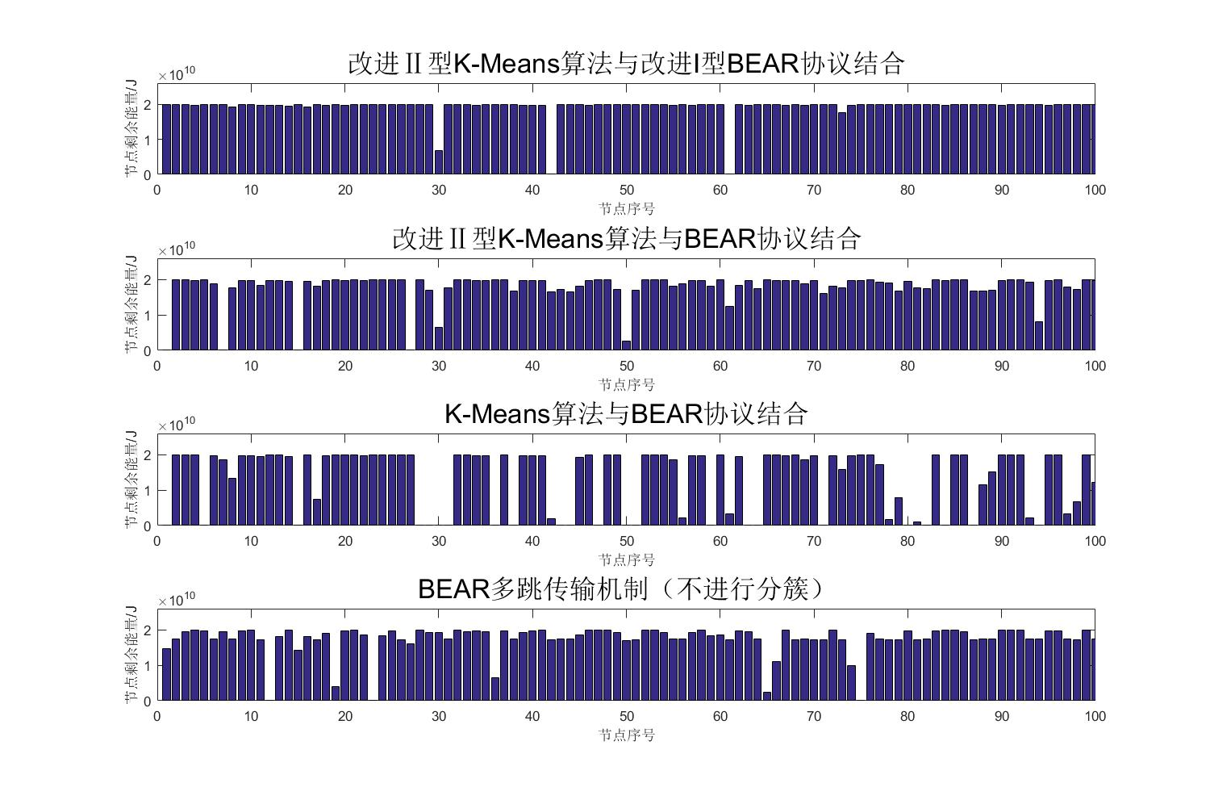

**图27 数据传输第50回合改进Ⅱ型K-Means算法结合改进Ⅰ型BEAR协议与其他方案节点剩余能量对比图**

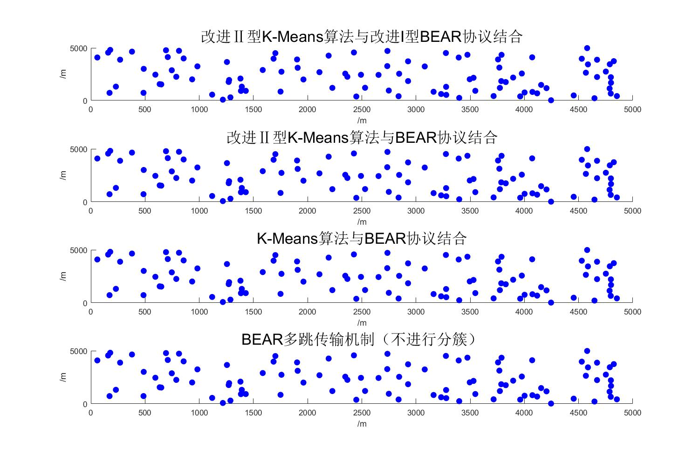

**图28 数据传输第10回合改进Ⅱ型K-Means算法结合改进Ⅰ型BEAR协议与其他方案节点分布图(图中蓝色实心圆表示能量未耗尽的节点，红色“×”表示能量耗尽的节点)**

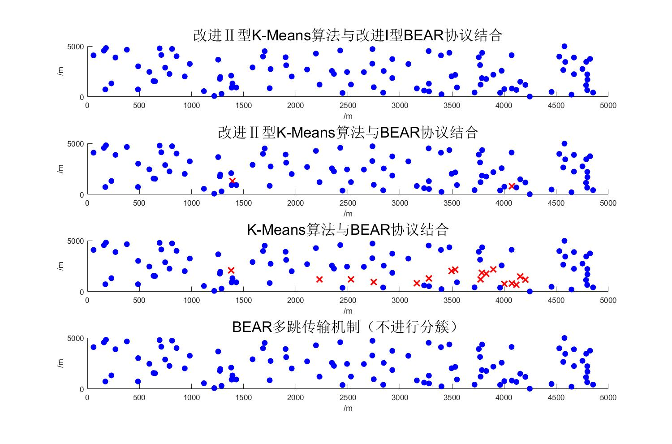

**图29 数据传输第30回合改进Ⅱ型K-Means算法结合改进Ⅰ型BEAR协议与其他方案节点分布图(图中蓝色实心圆表示能量未耗尽的节点，红色“×”表示能量耗尽的节点)**

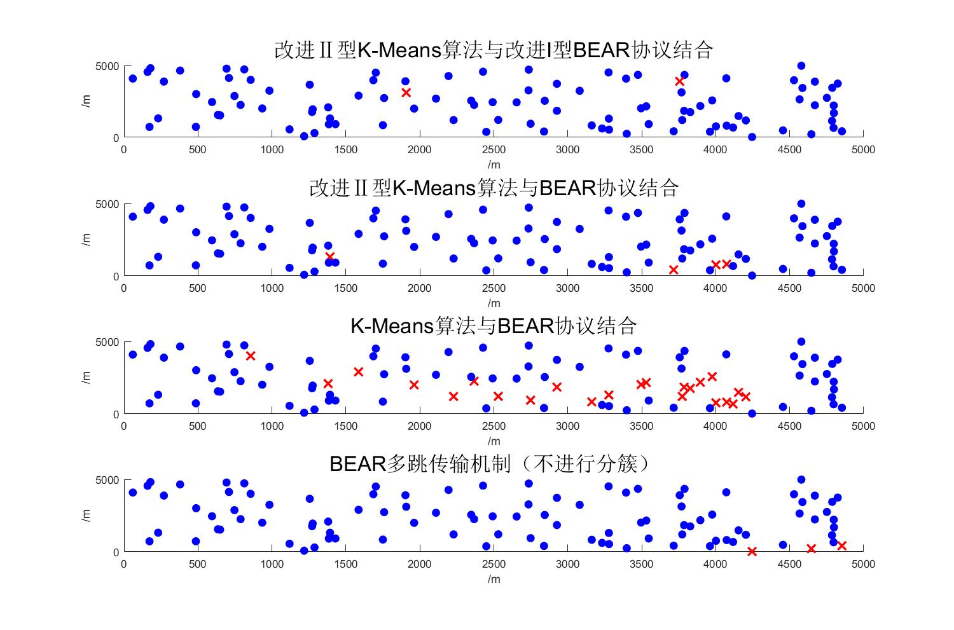

**图30 数据传输第50回合改进Ⅱ型K-Means算法结合改进Ⅰ型BEAR协议与其他方案节点分布图(图中蓝色实心圆表示能量未耗尽的节点，红色“×”表示能量耗尽的节点)**



**图31改进Ⅱ型K-Means算法结合改进Ⅰ型BEAR协议与其他方案节点剩余能量总值**

**柱状图**



**图32改进Ⅱ型K-Means算法结合改进Ⅰ型BEAR协议与其他方案节点剩余能量方差**

**柱状图**

**表6 改进Ⅱ型K-Means算法结合改进Ⅰ型BEAR协议与其他方案节点剩余能量总值表(× ${10}^{12}$ J)**

|  |  |  |  |  |
| --- | --- | --- | --- | --- |
|  | 方案(1) | 方案(2) | 方案(3) | 方案(4) |
| 第10回合 | 1.98 | 1.96 | 1.87 | 1.94 |
| 第30回合 | 1.95 | 1.8 | 1.05 | 1.83 |
| 第50回合 | 1.92 | 1.67 | 0.191 | 1.73 |

**表7 改进Ⅱ型K-Means算法结合改进Ⅰ型BEAR协议与其他方案节点剩余能量方差表(× ${10}^{18}$)**

|  |  |  |  |  |
| --- | --- | --- | --- | --- |
|  | 方案(1) | 方案(2) | 方案(3) | 方案(4) |
| 第10回合 | 0.577 | 0.735 | 5.91 | 0.931 |
| 第30回合 | 5.56 | 33.3 | 373 | 8.14 |
| 第50回合 | 15.9 | 112 | 1530 | 21.1 |

由图17-19和图25-27、图23-24和图31-32、表4-5和表6-7可以看出改进Ⅱ型K-Means算法与改进Ⅰ型K-Means算法所得出的结果相似。但是，从程序复杂程度而言，由于K-Means-Ⅱ算法中对K取值时，采用了穷举的方法，这使得算法更加繁琐。从程序运行时间来看，5.2.1中的仿真对比需要花费900s-1000s，而5.2.2中的仿真则需要花费7000s-7600s，其耗时远远大于前者。

## 5.3 动态海洋环境条件下的性能分析

前文的模拟都是基于传感器节点位置固定不变的基础上进行的。然而由于海洋环境的复杂性，传感器节点在水下工作时，经常会由于海洋水文条件的影响而呈一定的移动而改变位置。为了模拟节点动态漂移的情形，本部分在前文节点原始坐标固定的基础上，为每个节点的横、纵坐标分别加上-10到+10的随机数，结果如图33所示：



**图33 节点漂浮范围图(蓝色圆圈为节点，黑色正方形框为各个节点漂浮范围)**

同前文的仿真条件一致，令方案(1)-方案(4)作对比，作10、30、50个回合后的节点剩余能量图，得到图34-图36的结果：

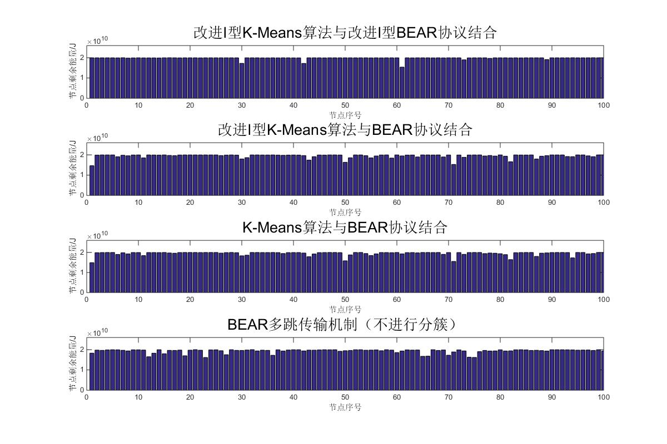

**图34 动态海洋环境条件下，改进Ⅰ型K-Means算法结合改进Ⅰ型BEAR协议与其他方案数据传输第10回合节点剩余能量图**

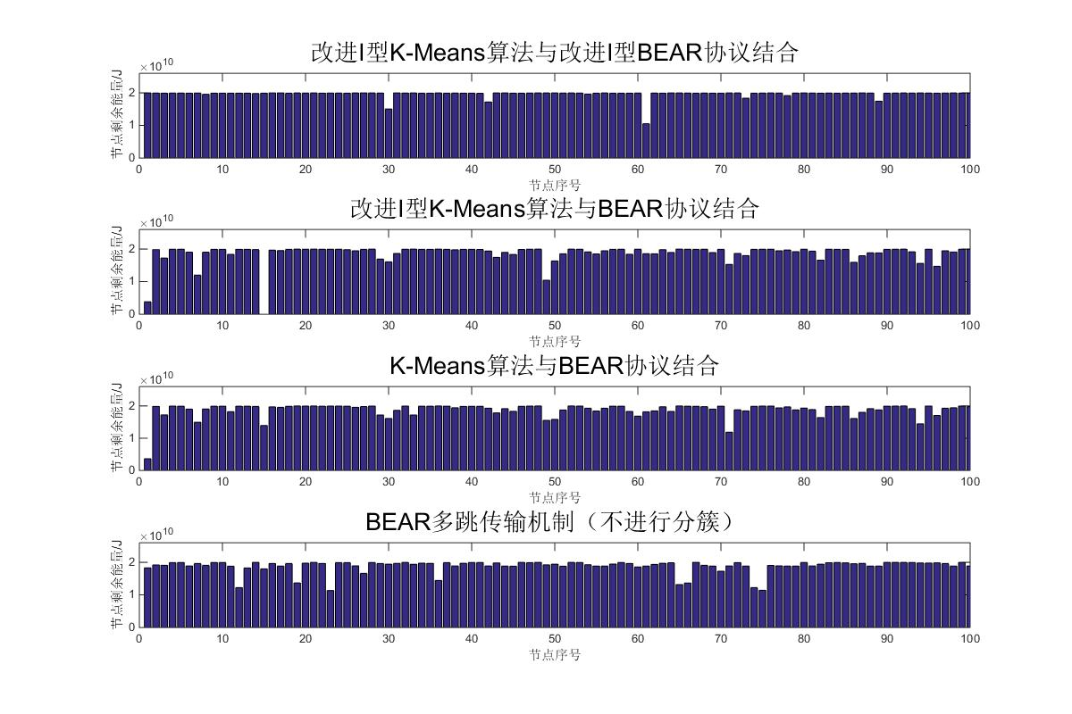

**图35 动态海洋环境条件下，改进Ⅰ型K-Means算法结合改进Ⅰ型BEAR协议与其他方案数据传输第30回合节点剩余能量图**

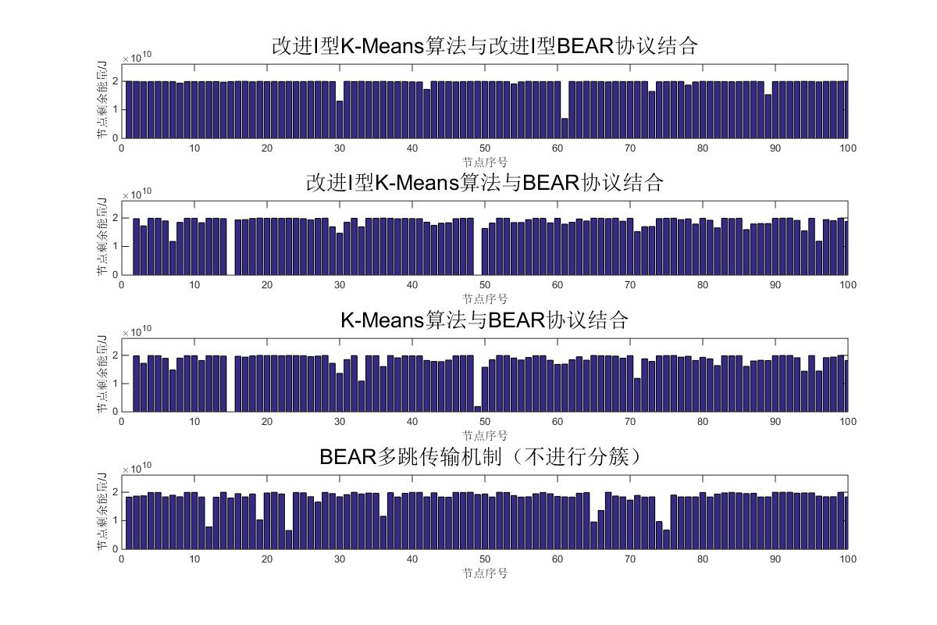

**图36 动态海洋环境条件下，改进Ⅰ型K-Means算法结合改进Ⅰ型BEAR协议与其他方案数据传输第50回合节点剩余能量图**

同理，将动态海洋环境条件下，计算方案(1)-方案(4)的节点剩余能量总值和剩余能量方差，制作成图像和表格，如图37、图38和表8、表9所示：



**图37 动态海洋环境条件下，改进Ⅰ型K-Means算法结合改进Ⅰ型BEAR协议与其他方案节点剩余能量总值柱状图**



**图38 动态海洋环境条件下，改进Ⅰ型K-Means算法结合改进Ⅰ型BEAR协议与其他方案节点剩余能量方差柱状图**

**表8 动态海洋环境条件下，改进Ⅰ型K-Means算法结合改进Ⅰ型BEAR协议与其他方案节点剩余能量总值(× ${10}^{12}$ J)**

|  |  |  |  |  |
| --- | --- | --- | --- | --- |
|  | 方案(1) | 方案(2) | 方案(3) | 方案(4) |
| 第10回合 | 1.99 | 1.95 | 1.95 | 1.94 |
| 第30回合 | 1.96 | 1.81 | 1.82 | 1.84 |
| 第50回合 | 1.93 | 1.68 | 1.71 | 1.74 |

**表9 动态海洋环境条件下，改进Ⅰ型K-Means算法结合改进Ⅰ型BEAR协议节点与其他方案剩余能量方差(× ${10}^{18}$)**

|  |  |  |  |  |
| --- | --- | --- | --- | --- |
|  | 方案(1) | 方案(2) | 方案(3) | 方案(4) |
| 第10回合 | 0.367 | 0.894 | 0.905 | 0.926 |
| 第30回合 | 2.5 | 29.4 | 14.2 | 7.84 |
| 第50回合 | 5.52 | 95.4 | 55.2 | 16.3 |

同理，令方案(5)-方案(8)作对比，作第10、30、50个回合后的节点剩余能量图，得到图39-图41的结果：

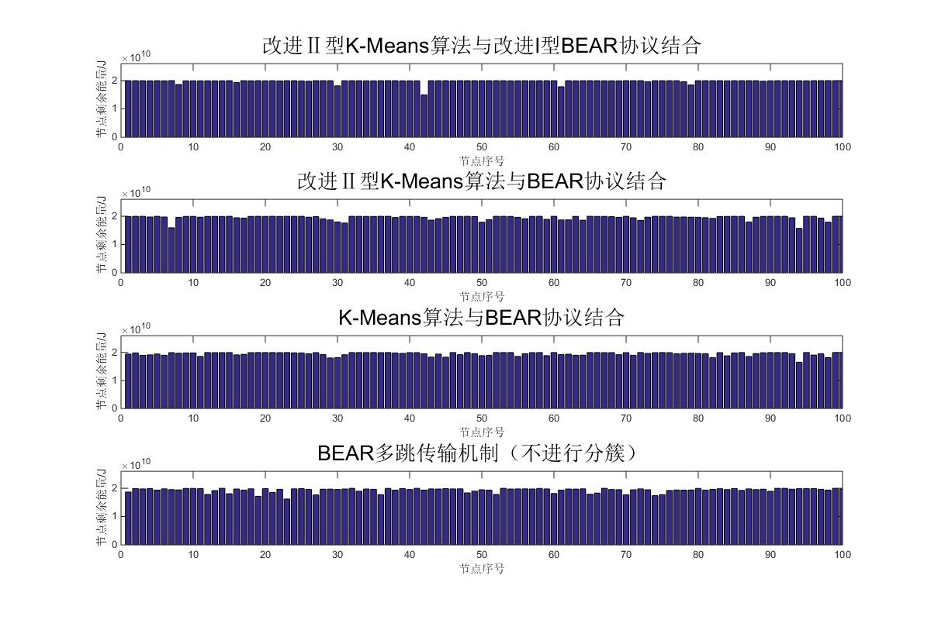

**图39 动态海洋环境条件下，改进Ⅱ型K-Means算法结合改进Ⅰ型BEAR协议与其他方案数据传输第10回合节点剩余能量图**

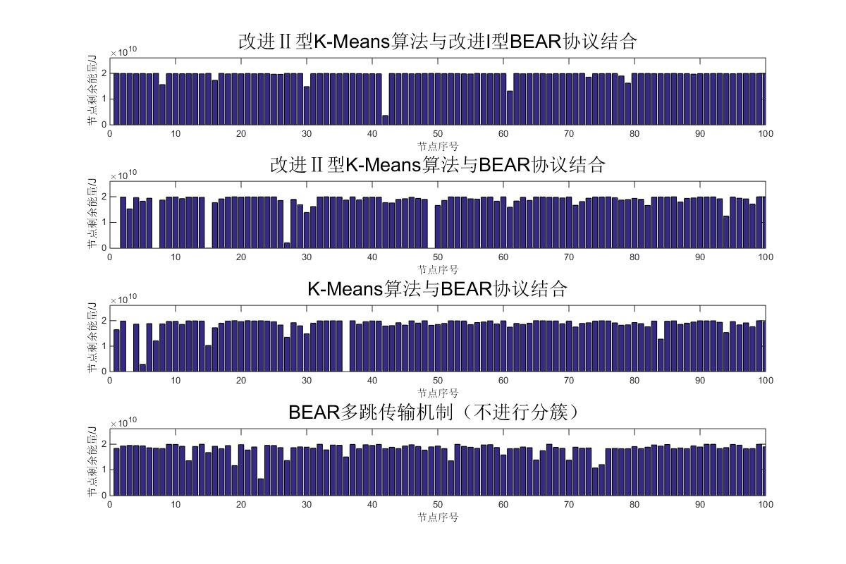

**图40 动态海洋环境条件下，改进Ⅱ型K-Means算法结合改进Ⅰ型BEAR协议与其他方案数据传输第30回合节点剩余能量图**

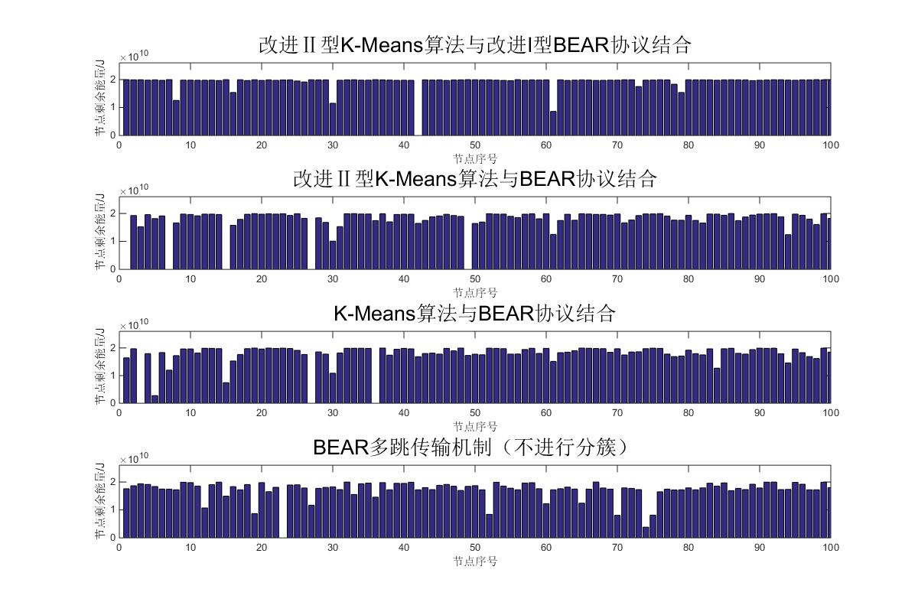

**图41 动态海洋环境条件下，改进Ⅱ型K-Means算法结合改进Ⅰ型BEAR协议与其他方案数据传输第50回合节点剩余能量图**

将动态海洋环境条件下，计算方案(5)-方案(8)的节点剩余能量总值和剩余能量方差，制作成图像和表格，如图42、图43和表10、表11所示：



**图42 动态海洋环境条件下，改进Ⅱ型K-Means算法结合改进Ⅰ型BEAR协议与其他方案节点剩余能量总值柱状图**



**图43 动态海洋环境条件下，改进Ⅱ型K-Means算法结合改进Ⅰ型BEAR协议与其他方案节点剩余能量方差柱状图**

**表10 动态海洋环境条件下，改进Ⅱ型K-Means算法结合改进Ⅰ型BEAR协议与其他方案节点剩余能量总值(× ${10}^{12}$ J)**

|  |  |  |  |  |
| --- | --- | --- | --- | --- |
|  | 方案(1) | 方案(2) | 方案(3) | 方案(4) |
| 第10回合 | 1.98 | 1.96 | 1.95 | 1.94 |
| 第30回合 | 1.95 | 1.78 | 1.8 | 1.83 |
| 第50回合 | 1.92 | 1.65 | 1.7 | 1.72 |

**表11 动态海洋环境条件下，改进Ⅱ型K-Means算法结合改进Ⅰ型BEAR协议节点与其他方案剩余能量方差(× ${10}^{18}$)**

|  |  |  |  |  |
| --- | --- | --- | --- | --- |
|  | 方案(1) | 方案(2) | 方案(3) | 方案(4) |
| 第10回合 | 0.363 | 0.588 | 0.366 | 0.562 |
| 第30回合 | 3.65 | 32.9 | 33 | 4.86 |
| 第50回合 | 10.9 | 88.5 | 78.1 | 12.5 |

观察图34-图38、表8和表9可以看出，动态海洋环境条件对方案(1)的影响不是很大，在该仿真条件下，与方案(2)、(3)和(4)对比，方案(1)仍然能使节点的总能耗最低、最均衡；图39-图43、表10和表11说明，改进Ⅱ型K-Means算法在动态条件下总体效果也没有明显变化。而值得一提的是，从图23和图37、图24和图38、图31和图42、图32和图43、表4和表8、表5和表9、表6和表10、表7和表11对比可以看出，方案(3)或方案(7)在动态条件下，性能得到了显著的提升，即能耗大大减小，节点之间的能耗明显更均衡。这是因为节点的位置发生了动态的变化，使得方案(3)或方案(7)中的分簇算法得到的中心节点不再是固定的，而是动态变化，这就避免了“热点”能量消耗过快的问题。

# 6. 全文总结

随着人类对海洋的深入探索和开发，水声传感器网络的研究正得到进一步的重视。由于海洋环境的复杂，对水下声传感器节点进行电池更换或充电难度大、成本高。因此，尽可能的节省能量以延长水下声传感器的使用寿命是目前采用的主要措施。K-Means分簇聚类算法可以优化水声传感网的拓扑结构，减少节点向水面传输数据的次数，从而节省能耗。但是K-Means算法存在K值选择和“热点”能耗过大的问题，直接应用于水下环境中将使节点能耗不均衡。为了平衡水下节点的能耗，本文提出了两种改进方案：改进Ⅰ型K-Means算法和改进Ⅱ型K-Means算法。此外，为了进一步减少能耗，本文改进设计了多跳传输机制，将簇头节点收集的数据利用多跳的方式向水面接收器进行传输。仿真结果表明，本文所提出的方案使节点能耗更均衡，总体剩余能量更多。

## 6.1 论文的主要工作和创新点

本文针对K-Means算法的缺点，提出两种改进方案：改进Ⅰ型K-Means算法和改进Ⅱ型K-Means算法。前者在节点的坐标中引入了节点消耗能量作为第三项参与运算和作“手肘”图求出K值来分别解决问题，后者用穷举的方法选出合适的K值以同时解决两个问题。两种改进的方法从仿真结果来看效果无明显差别。然而改进Ⅱ型K-Means算法程序更为繁琐，程序运行时间耗时更长。

对于多跳传输而言，本文先选取了文献[1]中的BEAR协议作为参考方案，之后在实验中发现，BEAR协议对判断是否进行多跳传输的条件太苛刻，导致目标节点频繁地将数据直接传输给水面接收器，从而造成了能耗过大的问题。基于这个原因，本文简化了判断多跳传输的条件，即直接选择邻居节点中 $Q_{ij}$ 最小值所对应的节点进行数据转发，以降低目标节点向水面接收器直接传输数据的可能性。

本文在对K-Means算法和BEAR协议分别进行改进后，将其结合，并进行数据的仿真，得到的图像和表格显示了这一结合的优越性。

## 6.2 进一步的研究方向

虽然本文提出的方案与原来的算法相比具有一定的优越性，但是仍存在一些不足和待改进的部分：

(1)对于K值的选取，本文根据画“手肘”图看代价函数值变化而选取K值，这存在一定的主观性，目前还有其他更合理的方法可以对K值确定，可以综合几种既有算法，选取更可靠的方法对K值进行判断；

(2)本文所改进的两个方案仍然存在少数节点能耗过大的问题，造成其过早地结束使用寿命，可以进一步研究使水下节点能耗更均衡的算法；

(3)在声传感器工作频率的选取上，若频率选择过大，则能耗随距离的变化将更“剧烈”，这将导致节点能耗的显著增加，为了避免出现这种情况，有必要进一步研究传感器工作频率选择的问题；

(4)在动态海洋环境分析过程中，本文令节点横纵坐标分别加上-10到+10的随机数来模拟动态海洋环境条件，而在真实的海洋环境的动态变化要更为复杂，所以有必要引入海洋水文模型使得模拟环境更加科学合理。

# 

# 参考文献

[1] N. Javaid, S. Cheema, M. Akbar, N. Alrajeh, M. S. Alabed, N. Guizani. Balanced Energy Consumption Based Adaptive Routing for IoT Enabling Underwater WSNs [J]. IEEE Access, 2017, 5:10040-10051.

[2] P. Xie, J. H. Cui. R-MAC: An energy-efficient MAC protocol for underwater sensor networks [C].International Conference on Wireless Algorithms, Systems and Applications (WASA 2007). Chicago, 2007:187-198.

[3] M. T. R. Khan, S. H. Ahmed, D. Kim. AUV-Aided Energy-Efficient Clustering in the Internet of Underwater Things [J]. IEEE Transactions on Green Communications and Networking, 2019, 3(4):1132-1141.

[4] D. M. Ibrahim, T. E. Eltobely, M. M. Fahmy, et al. Enhancing the Vector-Based Forwarding Routing Protocol for Underwater Wireless Sensor Networks: A Clustering Approach [C]. ICWMC 2014 The Tenth International Conference on Wireless and Mobile Communications. Spain, 2014:98-104.

[5] W. Khan, H. Wang, M. S. Anwar, M. Ayaz, S. Ahmad, I. Ullah. A Multi-Layer Cluster Based Energy Efficient Routing Scheme for UWSNs [J]. IEEE Access, 2019, 7:77398-77410.

[6] K. T. M. Tran, S. H. Oh. A data aggregation based efficient clustering scheme in underwater wireless sensor networks [J]. Ubiquitous Inf. Technol. Appl, 2014, 280(280):541-548.

[7] N. Goyal, M. Dave, A. K. Verma. Fuzzy based clustering and aggregation technique for under water wireless sensor networks [C]. International Conference on Electronics and Communication Systems (ICECS). India: Coimbatore, 2014:1-5.

[8] X. Kui, J. Wang, S. Zhang, J. Cao. Energy balanced clustering data collection based on dominating set in wireless sensor networks [J]. Ad Hoc Sensor Wireless Netw, 2015, 24(3):199-217.

[9] J. Lloret, M. Garcia, D. Bri, J. R. Diaz. A cluster-based architecture to structure the topology of parallel wireless sensor networks [J]. Sensors, 2009, 9(12):10513-10544.

[10] W. Khan, H. Wang, M. S. Anwar, M. Ayaz, S. Ahmad, I. Ullah. A Multi-Layer Cluster Based Energy Efficient Routing Scheme for UWSNs [J]. IEEE Access, 2019, 7:77398-77410.

[11] Y. Zhou, T. Cao, W. Xiang. QLFR: A Q-Learning-Based Localization-Free Routing Protocol for Underwater Sensor Networks [C]. IEEE Global Communications Conference (GLOBECOM). Waikoloa, 2019.

[12] S. Gopi, K. Govindan, D. Chander, U. B. Desai, S. Merchant. E-pulrp: Energy optimized path unaware layered routing protocol for underwater sensor networks [J]. IEEE Transactions on Wireless Communications, 2010, 9(11):3391-3401.

[13] S. Wang, F. Dai, B. Liang. A path-based clustering algorithm of partition [J]. Inf. Control, 2011, 40(1):141-144.

[14] R. Tibshirani, G. Walther, T. Hastie. Estimating the number of clusters in a data set via the gap statistic [J]. J R Statist Soc B, 2011, 63: 411–423.

[15] N. Putu, E. Merliana, P. Studi, M. Teknik, F. T. Industri, U. A. Jaya. Analisa Penentuan Jumlah Cluster Terbaik Pada Metode K-Means [J]. Semin. Nasionalmulti Disiplin Ilmu&Call Pap. Unisbank, 2015:978-979.

[16] Mills D L. Internet Time Synchronization - The Network Time Protocol [J]. IEEE Transactions On Communications，1991, 39(10):1482-1493.

[17] 孙桂芝. 水声通信网络路由协议研究[D]. 哈尔滨:哈尔滨工程大学, 2006.

[18] 刘伯胜, 雷家煜. 水声学原理(第二版)[M]. 哈尔滨:哈尔滨工程大学出版社, 2009: 101-115.